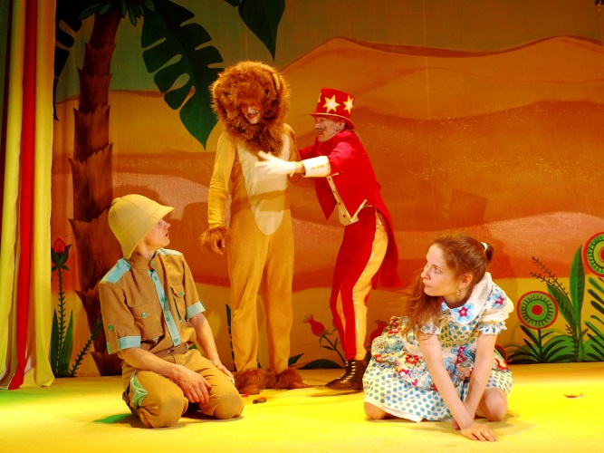
Путешествие в мир искусства
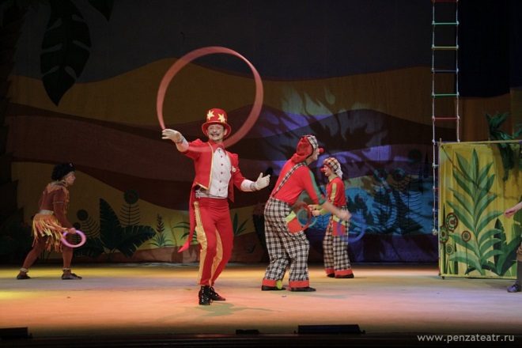
В рамках всероссийского культурно-образовательного проекта «Культурный норматив школьника», «Культурная суббота» с целью просвещения школьников через их активное погружение в культурное пространство учащиеся МБОУ СОШ с. Посёлки 18 апреля 2021 года вместе с педагогами и родителями посетили Пензенский областной драматический театр им. А.В. Луначарского. С первых минут ребята окунулись в прекрасный мир театра, особую атмосферу, царящую в храме искусства.
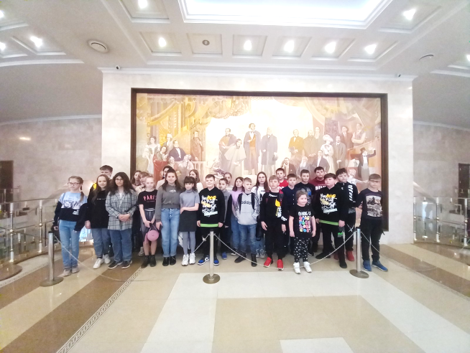
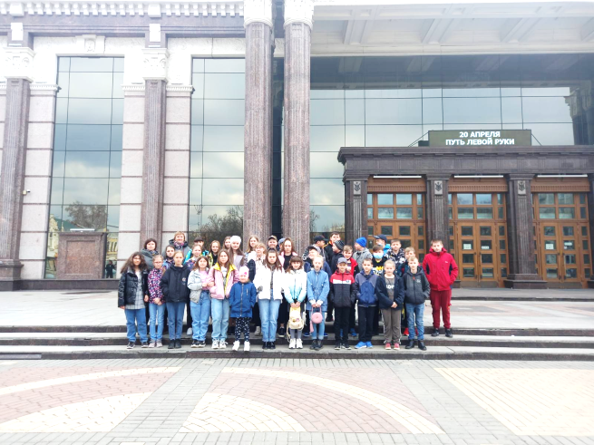
Школьники с интересом наблюдали за «Приключениями Бонифация». Историю о льве Бонифации все знают по знаменитому мультфильму режиссера Федора Хитрука «Каникулы Бонифация». А режиссер Владимир Карпов не просто взял сюжет из той же сказки чешского писателя Милоша Мацоурека, но и придумал новые приключения Бонифация и его друзей, которые с удовольствием смотрят и маленькие, и взрослые зрители.
Затем школьники погуляли по ул. Московской - это центральная улица города Пензы, одна из самых привлекательных и старейших.
Поездка оставила неизгладимые впечатления у школьников. Возвращаясь домой, они делились своими впечатлениями от увиденного.

